Control de movimiento perfecto para cada aplicación
B&R amplía la selección de motores con Hiperface DSL Safety
Las funciones de seguridad del servoaccionamiento ACOPOS P3 de B&R ahora también están disponibles para motores con un encoder DSL Hiperface seguro. Los fabricantes de máquinas ahora disponen de una selección más amplia de motores donde elegir cuando implementan aplicaciones seguras de control de movimiento.

Hiperface DSL Safety se ha consolidado en el mercado junto con EnDat 2.2 Safety como uno de los principales estándares industriales para la transferencia segura de datos entre motores y servoaccionamientos. Al igual que EnDat 2.2, HDSL Safety es compatible con todas las funciones de seguridad de B&R. Ello incluye funciones como Safely Limited Speed (SLS), Safe Operating Stop (SOS) y Safe Limited Increment (SLI).
Para cualquier aplicación
El soporte de HDSL Safety está disponible a través de una fácil actualización de firmware. El tipo de encoder se define mediante los parámetros del módulo de seguridad del servoaccionamiento. Los módulos pueden combinarse libremente, independientemente de si se han configurado con EnDat 2.2 o con HDSL Safety. Los desarrolladores de aplicaciones pueden elegir el mejor sistema de encoder para cualquier aplicación.

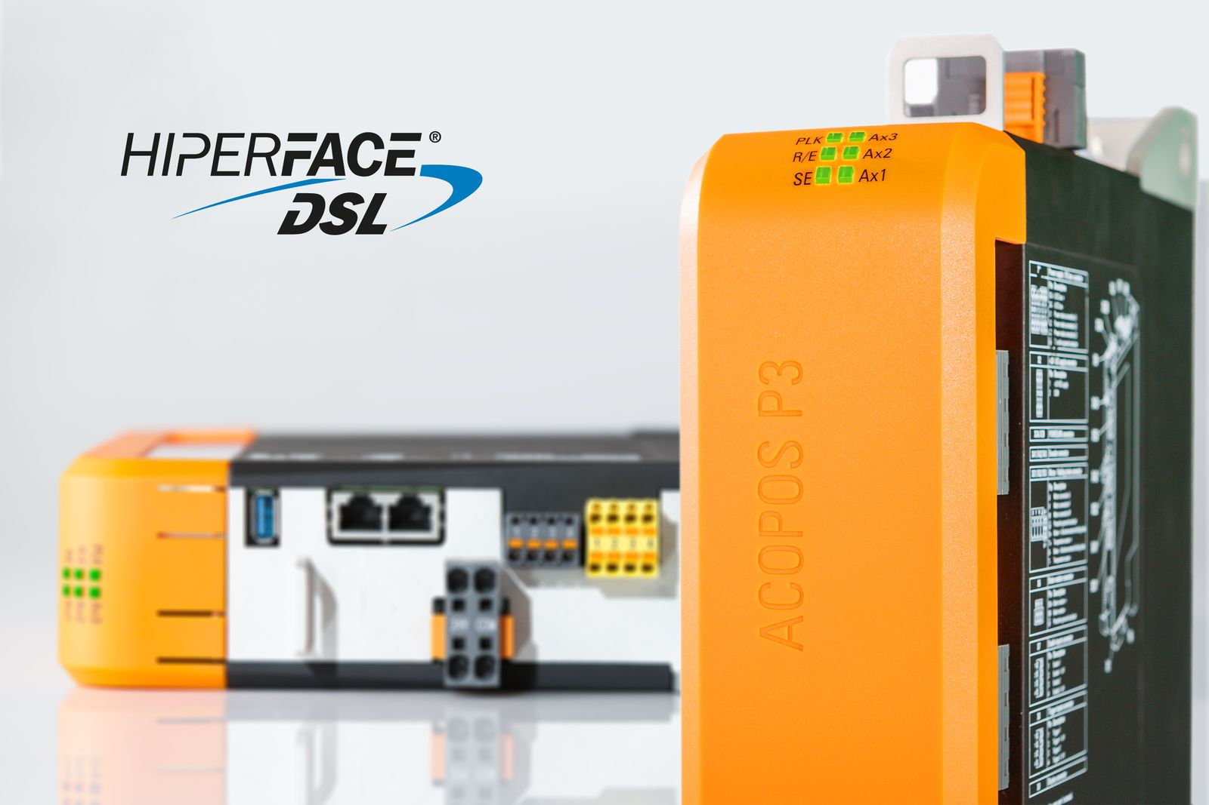
Las funciones de seguridad del servoaccionamiento ACOPOS P3 de B&R ahora también están disponibles para motores con un encoder DSL Hiperface seguro.

Acerca de B&R
B&R, empresa perteneciente al Grupo ABB y con sede en Austria, es líder mundial en automatización industrial. B&R combina tecnología de vanguardia con ingeniería avanzada para proporcionar a usuarios de todos los sectores soluciones completas para la automatización de máquinas y fábricas, Motion Control, HMI y tecnología de seguridad integrada. El catálogo de productos se completa con estándares de comunicación de IoT industrial que incluyen OPC UA, POWERLINK y openSAFETY. Gracias a su única herramienta de software Automation Studio, B&R redefine constantemente el futuro de la ingeniería de automatización. El espíritu innovador que mantiene a B&R a la vanguardia de la automatización industrial está impulsado por el compromiso de simplificar los procesos y superar las expectativas de los clientes.Para más información, visite www.br-automation.com.
Para más información, visite www.br-automation.com.

